BITACORA DE RECONOCIMIENTO
DE PRODUCCIÓN

Fecha: día____ del mes_________________ del año________.

Nombre:______________________________________________________ edad___________

Comunidad:_________________________________________ de San Francisco del Rincón, Gto.

Predio ubicado en: _______________________________________________________________

Cultivo: ( ) Maíz ( ) Sorgo ( ) Otro _______ Finalidad de Producción: ( ) Agrícola ( ) Ganado

En caso de ser ganadero: Tipo de Ganado _________________ No. De Cabezas:____________

Hectáreas sembradas: _______________ Hectáreas siniestradas:_________

Densidad de siembra:______________ sem/Ha

Densidad de Naciencia: _____________ planta/ha

Estado fenológico del maíz:

- Fecha de Siembra: ___________________
- Fecha de naciencia:___________________
- Altura:____________________
- Con una X marca cual es el desarrollo de la planta.
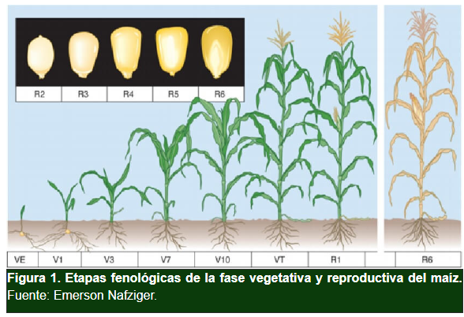

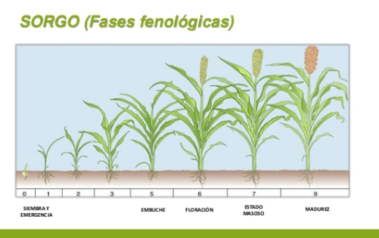
Plagas:

( ) Gusano Cogollero ( ) Chapulín ( ) Barrenadores

( ) Gusano Soldado ( ) Pulgón ( ) Otros ___________________________

Enfermedades:

( ) Hongo ( ) Encamada ( ) otra: _________________________________

Pérdidas:

( ) sequía ( ) inundación del terreno ( ) Plagas ( ) granizo

( ) Otro, especifique: ___________________________________________________________

